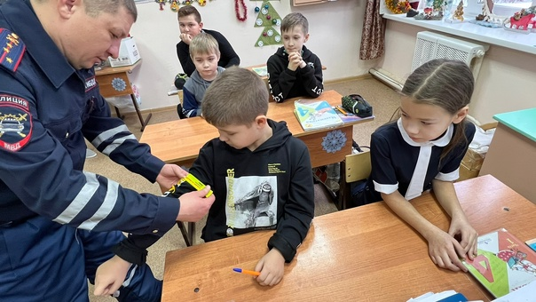
Пешеход - полноправный участник дорожного движения. На проезжей части он должен появляться как можно реже – и только в случае, когда невозможно идти по тротуару или обочине. При этом движение пешеходов допускается только по краю проезжей части. А вот пересекать улицу пешеходам приходится часто, и этот простой процесс на деле таит в себе немалую опасность. Для безопасности необходимо переходить проезжую часть только по пешеходному переходу. Алгоритм любого перехода такой: стой, смотри, слушай, думай, иди.
Уважаемые родители, убедитесь в том, что ваш ребенок знает этот простой алгоритм перехода.
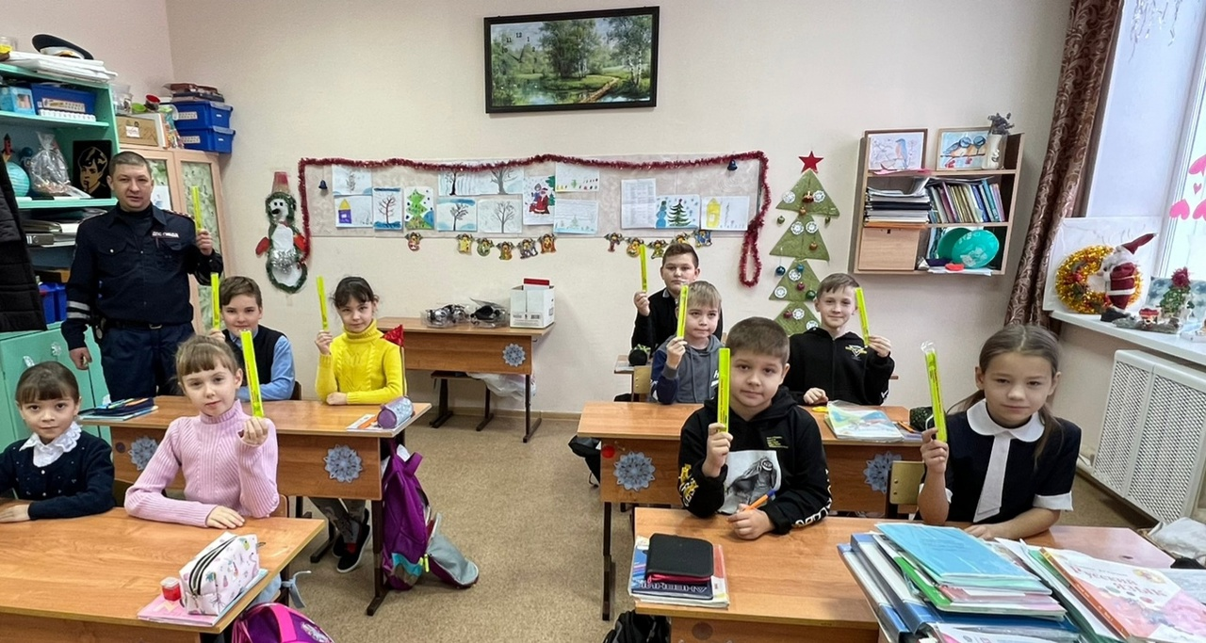

В ГБОУ СОШ с. Шламка 23 декабря 2022 года состоялось профилактическое мероприятие, проводимое совместно с отрядом ЮИД в рамках региональной акции "Внимание - дети! Зимние каникулы!"
Старший государственный инспектор безопасности дорожного движения отделения Госавтоинспекции Рамис Галеев рассказал юным пешеходам о соблюдении правил дорожного движения и рекомендовал во время вечерних прогулок носить на верхней одежде световозвращающие элементы.

